Платная парковка уменьшит аварийность в проблемных точках Москвы
20.11.2015
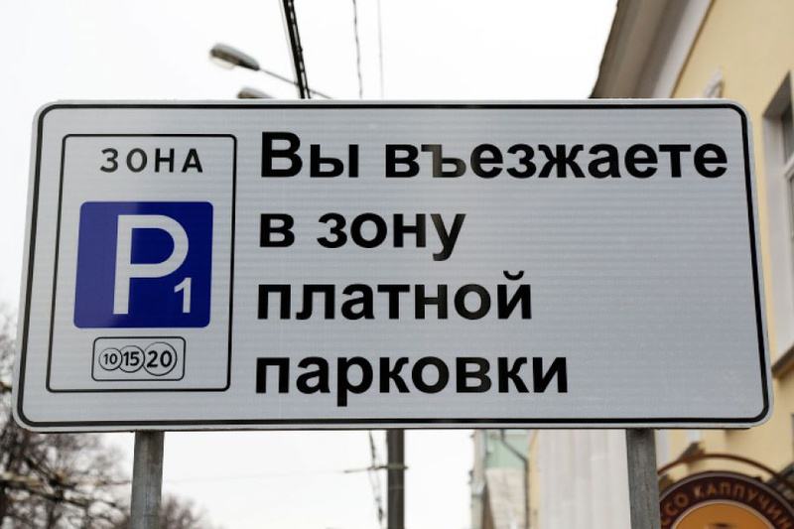
10 октября в Москве начнется точечное расширение платной парковки. Она появится на 95 улицах рядом с местами большого скопления авто, сообщает пресс-служба столичного департамента транспорта.
- Впервые платная парковка вводится не на улицах целиком, а лишь точечно в проблемных местах вблизи точек притяжения. Расширение затронет всего 2,95% территории парковочного пространства Москвы, - заверили в пресс-службе департамента.
Скорость движения автомобильного потока на улично-дорожной сети, благодаря нововведениям, увеличится. Кроме того, точечный ввод платной парковки будет способствовать снижению ДТП и нарушений правил стоянки как минимум на 25 процентов. Автомобилисты смогут намного быстрее найти свободное место, чтобы припарковаться, кроме того, а дорожная ситуация в Москве в целом улучшится. Новшество также обеспечит комфорт для пешеходов и тех, кто пользуется общественным транспортом.
Напомним, ранее в департаменте транспорта Москвы, совместно с жителями столицы и муниципальными депутатами, прорабатывались предложения по точечной организации платных парковочных мест в городе. Для того, чтобы найти оптимальное решение, обследовались и выявлялись места, пользующиеся особой популярностью: торговые территории и бизнес-центры, метро, ж/д станции и прочие места, где, как правило, можно наблюдать большое скопление автомобилей.
Проведя обширную аналитическую работу, в департамент был утвержден приказ, согласно которому платные парковки появятся точечным образом у так называемых «объектов притяжения» в следующих районах Москвы: Басманный, Красносельский, Аэропорт, Савёловский, Хорошевский, Алексеевский, Останкинский, Отрадное, Преображенское, Соколиная гора, Сокольники, Лефортово, Нижегородский, Печатники, Южнопортовый, Северное и Центральное Чертаново, Академический, Котловка, Черемушки, Дорогомилово, Филевский парк, Щукино.
Жители Москвы смогут воспользоваться платной парковкой из расчета 40 рублей в час. Оплатить время простоя автомобиля можно через специально разработанное мобильное приложение «Парковки Москвы», а также через паркоматы, или же наличными – через терминалы «Киви». Для расчетов также можно использовать специальное приложение «Яндекс-Парковки».
Существуют также льготы для тех жителей Москвы, проживающих на улицах, где организованы платные парковки. Им будет выдаваться парковочное разрешение на бесплатное использование места с 20.00 до 8.00 на территории АО Москвы, где они проживают. Есть также возможность приобретения годовой абонемент за 3 тысячи рублей.

Адрес страницы: http://nagatino-sadovniki.mos.ru/parking/paid-city-parking-is-available-across-the-street/news_parking/detail/2315533.html
Управа района Нагатино-Садовники города Москвы

